
О внесении дополнений в решение маслихата района Байтерек от 5 ноября 2021 года № 9-2 "Об утверждении плана по управлению пастбищами и их использованию по району Байтерек на 2021-2022 годы"
Решение маслихата района Бәйтерек Западно-Казахстанской области от 31 августа 2022 года № 20-2
маслихат района Бәйтерек РЕШИЛ:
1. Внести следующие дополнения в решение Решение маслихата района Байтерек от 5 ноября 2021 года №9-2 "Об утверждении плана по управлению пастбищами и их использованию по району Байтерек на 2021-2022 годы".

План по управлению пастбищами и их использованию по району Бәйтерек на 2021-2022 годы, утвержденному указанным решением:
дополнить подпунктом 13) следующего содержания:
"13) карту, на которой в зависимости от местных условий и особенностей установлены внешние и внутренние границы и площади пастбищ, необходимых для удовлетворения нужд населения в выпасе сельскохозяйственных животных личного подворья, согласно приложениям 118, 119, 120, 121, 122, 123, 124, 125, 126, 127, 128, 129, 130, 131, 132, 133, 134, 135, 136, 137, 138, 139 к настоящему плану.";
дополнить приложениями 118, 119, 120, 121, 122, 123, 124, 125, 126, 127, 128, 129, 130, 131, 132, 133, 134, 135, 136, 137, 138, 139.
2. Настоящее решение вводится в действие со дня первого официального опубликования.
Секретарь маслихата | Н. Хайруллин
Приложение 118
к Плану по управлению
пастбищами и их
использованию по району
Бәйтерек на 2021-2022 годы
Схема (карта) с обозначением внешних и внутренних границ и площадей пастбищ, необходимых для удовлетворения нужд населения для выпаса сельскохозяйственных животных личного подворья, в зависимости от местных условий и особенностей сельского округа Белес района Бәйтерек

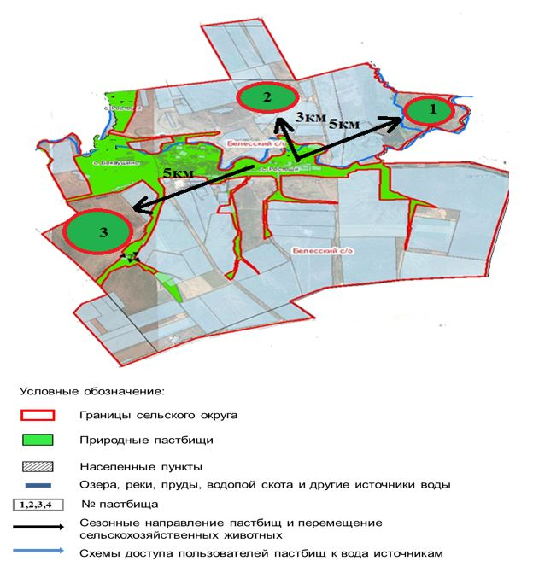

Приложение 119
к Плану по управлению
пастбищами и их
использованию по району
Бәйтерек на 2021-2022 годы
Схема (карта) с обозначением внешних и внутренних границ и площадей пастбищ, необходимых для удовлетворения нужд населения для выпаса сельскохозяйственных животных личного подворья, в зависимости от местных условий и особенностей Дарьинского сельского округа района Бәйтерек

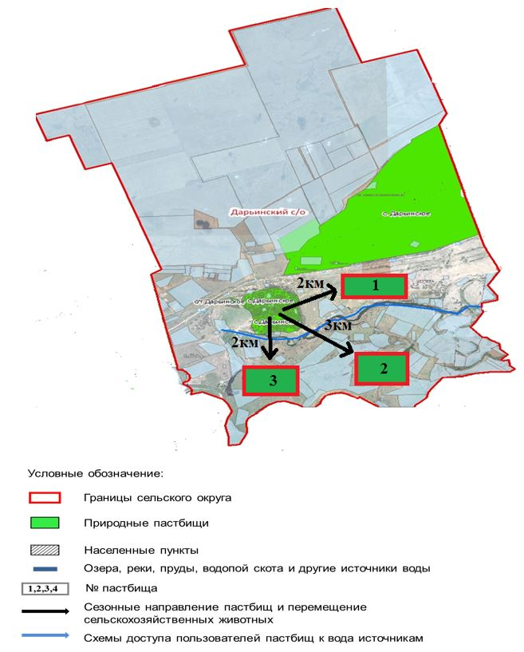

Приложение 120
к Плану по управлению
пастбищами и их
использованию по району
Бәйтерек на 2021-2022 годы
Схема (карта) с обозначением внешних и внутренних границ и площадей пастбищ, необходимых для удовлетворения нужд населения для выпаса сельскохозяйственных животных личного подворья, в зависимости от местных условий и особенностей сельского округа Достық района Бәйтерек

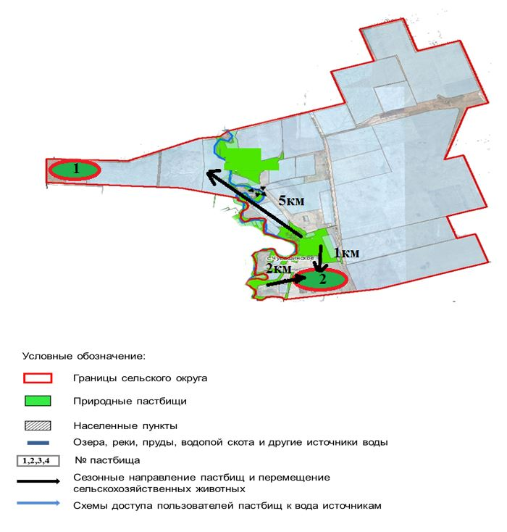

Приложение 121
к Плану по управлению
пастбищами и их
использованию по району
Бәйтерек на 2021-2022 годы
Схема (карта) с обозначением внешних и внутренних границ и площадей пастбищ, необходимых для удовлетворения нужд населения для выпаса сельскохозяйственных животных личного подворья, в зависимости от местных условий и особенностей сельского округа Егіндібұлақ района Бәйтерек

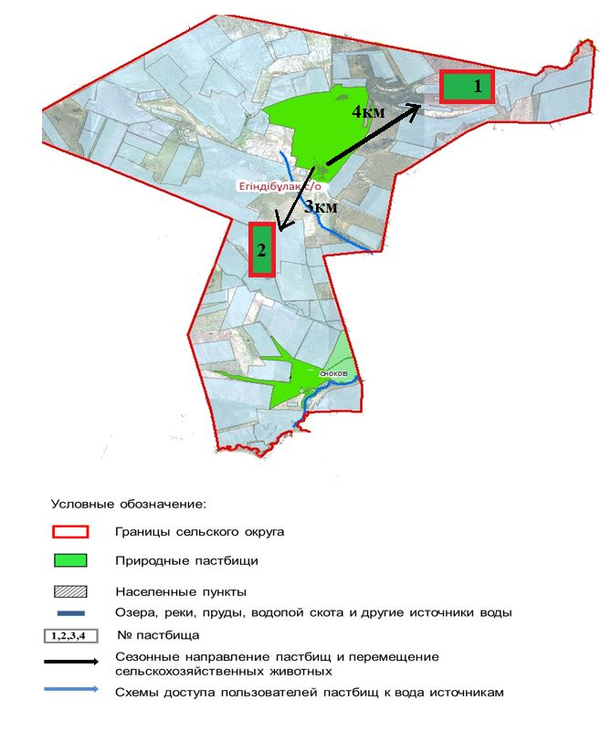

Приложение 122
к Плану по управлению
пастбищами и их
использованию по району
Бәйтерек на 2021-2022 годы
Схема (карта) с обозначением внешних и внутренних границ и площадей пастбищ, необходимых для удовлетворения нужд населения для выпаса сельскохозяйственных животных личного подворья, в зависимости от местных условий и особенностей сельского округа Атамекен района Бәйтерек

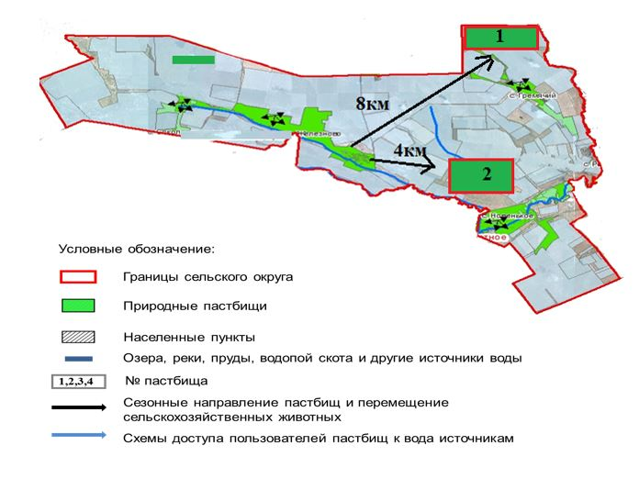

Приложение 123
к Плану по управлению
пастбищами и их
использованию по району
Бәйтерек на 2021-2022 годы
Схема (карта) с обозначением внешних и внутренних границ и площадей пастбищ, необходимых для удовлетворения нужд населения для выпаса сельскохозяйственных животных личного подворья, в зависимости от местных условий и особенностей Зеленовского сельского округа района Бәйтерек

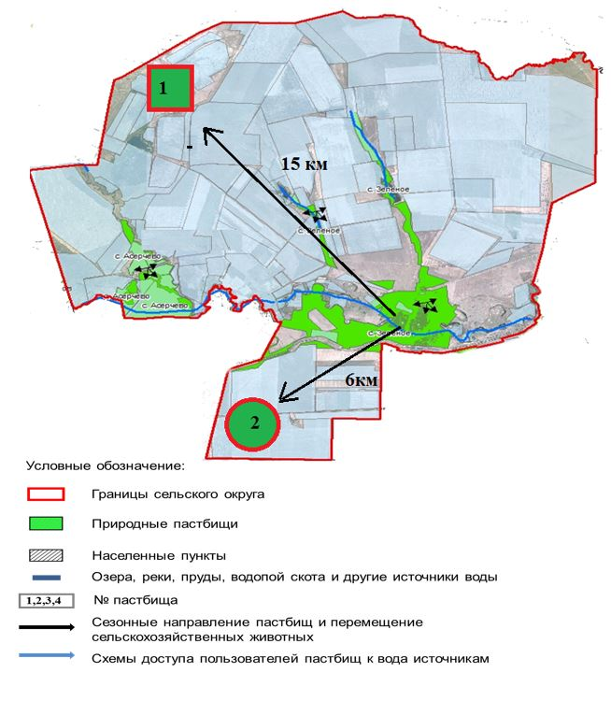

Приложение 124
к Плану по управлению
пастбищами и их
использованию по району
Бәйтерек на 2021-2022 годы
Схема (карта) с обозначением внешних и внутренних границ и площадей пастбищ, необходимых для удовлетворения нужд населения для выпаса сельскохозяйственных животных личного подворья, в зависимости от местных условий и особенностей сельского округа Бейбітшілік района Бәйтерек

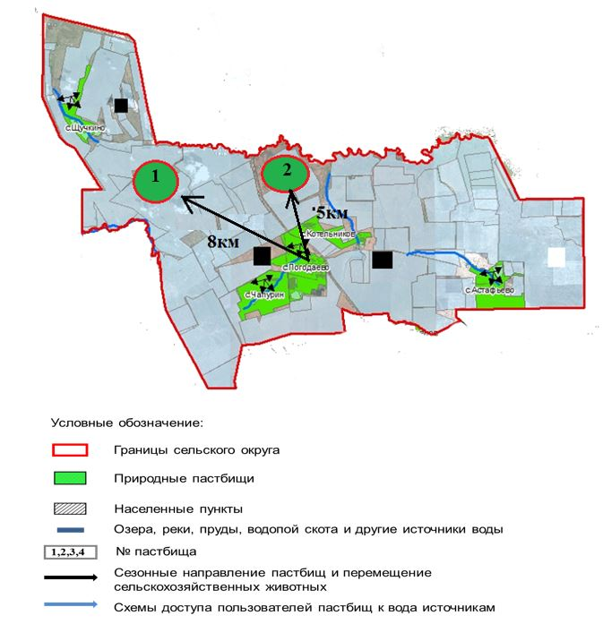

Приложение 125
к Плану по управлению
пастбищами и их
использованию по району
Бәйтерек на 2021-2022 годы
Схема (карта) с обозначением внешних и внутренних границ и площадей пастбищ, необходимых для удовлетворения нужд населения для выпаса сельскохозяйственных животных личного подворья, в зависимости от местных условий и особенностей Кушумского сельского округа района Бәйтерек

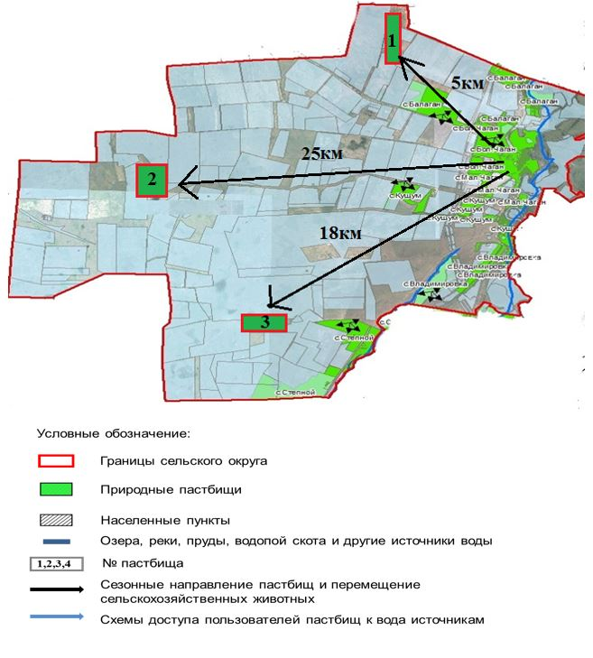

Приложение 126
к Плану по управлению
пастбищами и их
использованию по району
Бәйтерек на 2021-2022 годы
Схема (карта) с обозначением внешних и внутренних границ и площадей пастбищ, необходимых для удовлетворения нужд населения для выпаса сельскохозяйственных животных личного подворья, в зависимости от местных условий и особенностей Макаровского сельского округа района Бәйтерек

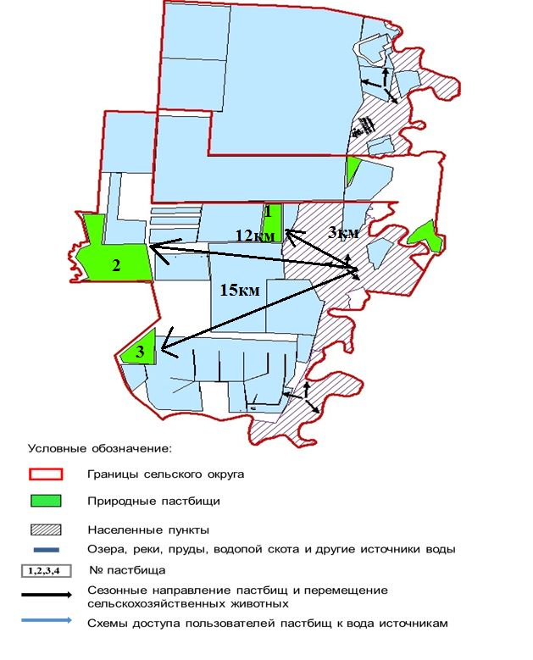

Приложение 127
к Плану по управлению
пастбищами и их
использованию по району
Бәйтерек на 2021-2022 годы
Схема (карта) с обозначением внешних и внутренних границ и площадей пастбищ, необходимых для удовлетворения нужд населения для выпаса сельскохозяйственных животных личного подворья, в зависимости от местных условий и особенностей Махамбетского сельского округа района Бәйтерек

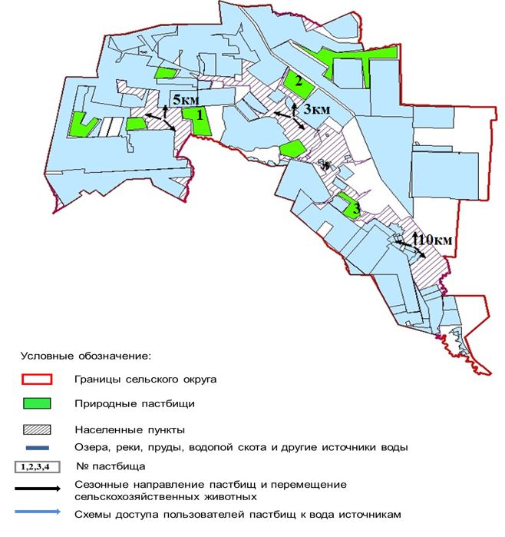

Приложение 128
к Плану по управлению
пастбищами и их
использованию по району
Бәйтерек на 2021-2022 годы
Схема (карта) с обозначением внешних и внутренних границ и площадей пастбищ, необходимых для удовлетворения нужд населения для выпаса сельскохозяйственных животных личного подворья, в зависимости от местных условий и особенностей Мичуринского сельского округа района Бәйтерек

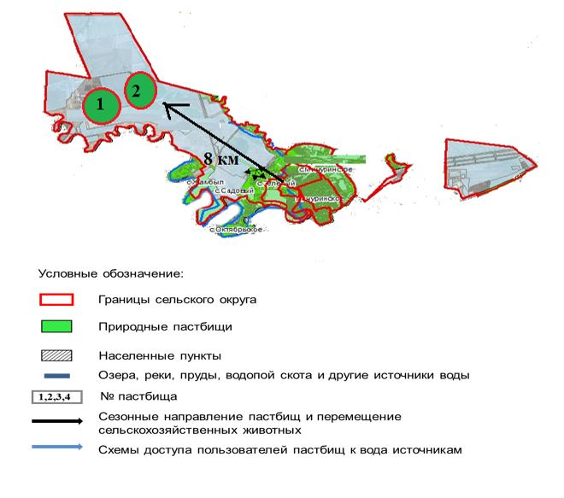

Приложение 129
к Плану по управлению
пастбищами и их
использованию по району
Бәйтерек на 2021-2022 годы
Схема (карта) с обозначением внешних и внутренних границ и площадей пастбищ, необходимых для удовлетворения нужд населения для выпаса сельскохозяйственных животных личного подворья, в зависимости от местных условий и особенностей Переметнинского сельского округа района Бәйтерек

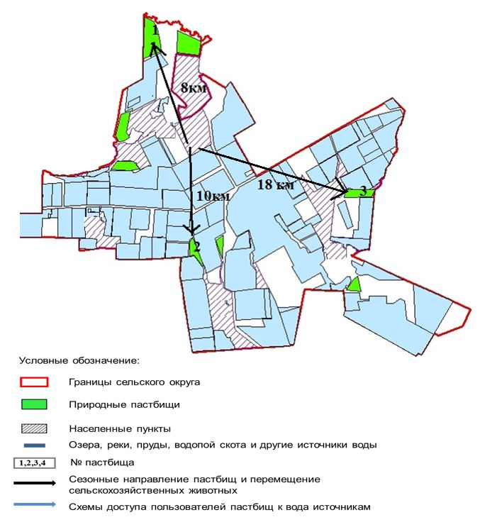

Приложение 130
к Плану по управлению
пастбищами и их
использованию по району
Бәйтерек на 2021-2022 годы
Схема (карта) с обозначением внешних и внутренних границ и площадей пастбищ, необходимых для удовлетворения нужд населения для выпаса сельскохозяйственных животных личного подворья, в зависимости от местных условий и особенностей Раздольненского сельского округа района Бәйтерек

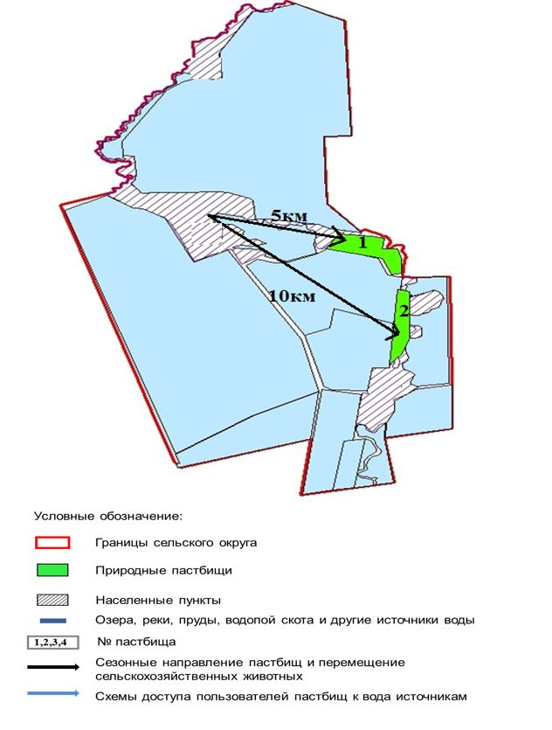

Приложение 131
к Плану по управлению
пастбищами и их
использованию по району
Бәйтерек на 2021-2022 годы
Схема (карта) с обозначением внешних и внутренних границ и площадей пастбищ, необходимых для удовлетворения нужд населения для выпаса сельскохозяйственных животных личного подворья, в зависимости от местных условий и особенностей Рубежинского сельского округа района Бәйтерек

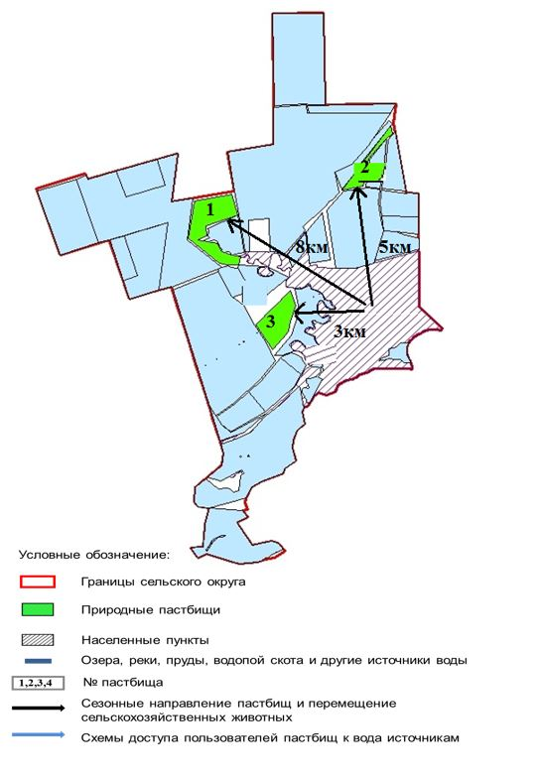

Приложение 132
к Плану по управлению
пастбищами и их
использованию по району
Бәйтерек на 2021-2022 годы
Схема (карта) с обозначением внешних и внутренних границ и площадей пастбищ, необходимых для удовлетворения нужд населения для выпаса сельскохозяйственных животных личного подворья, в зависимости от местных условий и особенностей сельского округа Сұлу көл района Бәйтерек

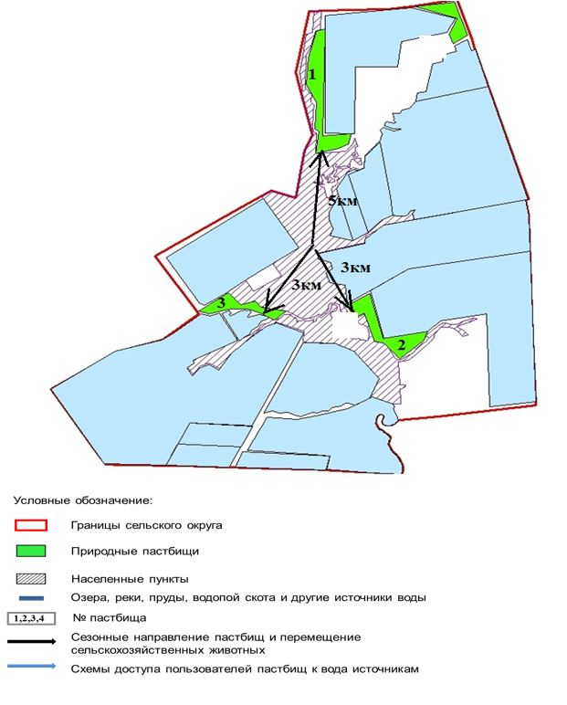

Приложение 133
к Плану по управлению
пастбищами и их
использованию по району
Бәйтерек на 2021-2022 годы
Схема (карта) с обозначением внешних и внутренних границ и площадей пастбищ, необходимых для удовлетворения нужд населения для выпаса сельскохозяйственных животных личного подворья, в зависимости от местных условий и особенностей Трекинского сельского округа района Бәйтерек

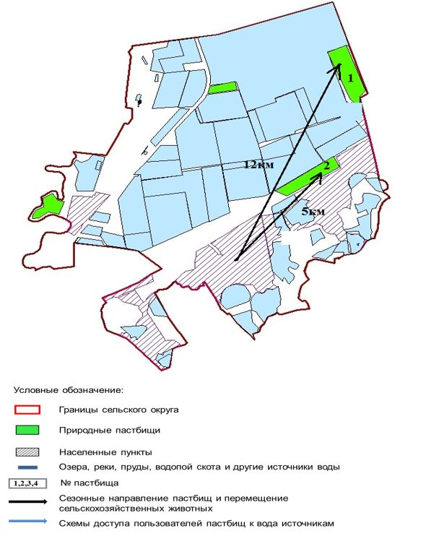

Приложение 134
к Плану по управлению
пастбищами и их
использованию по району
Бәйтерек на 2021-2022 годы
Схема (карта) с обозначением внешних и внутренних границ и площадей пастбищ, необходимых для удовлетворения нужд населения для выпаса сельскохозяйственных животных личного подворья, в зависимости от местных условий и особенностей сельского округа Құрманғазы района Бәйтерек

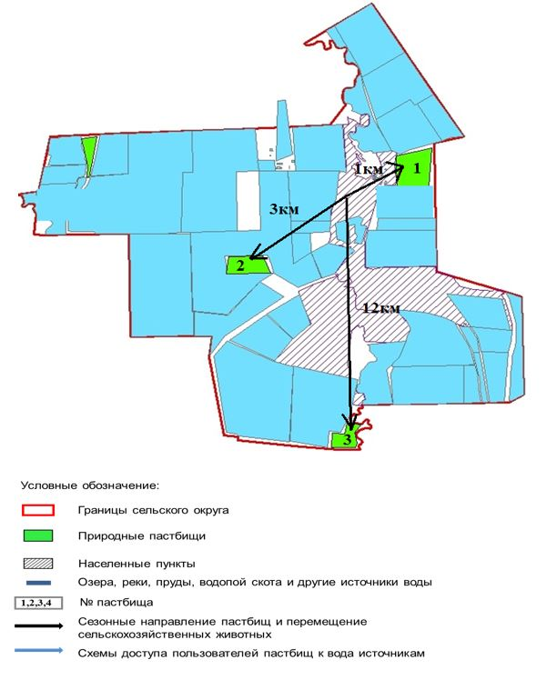

Приложение 135
к Плану по управлению
пастбищами и их
использованию по району
Бәйтерек на 2021-2022 годы
Схема (карта) с обозначением внешних и внутренних границ и площадей пастбищ, необходимых для удовлетворения нужд населения для выпаса сельскохозяйственных животных личного подворья, в зависимости от местных условий и особенностей Чировского сельского округа района Бәйтерек

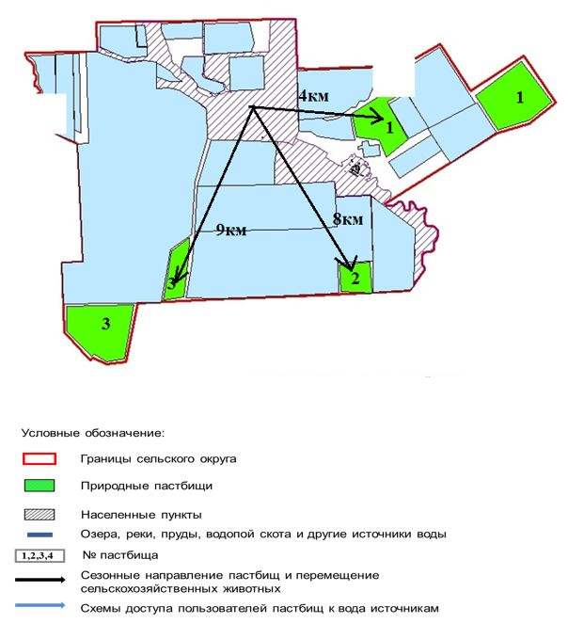

Приложение 136
к Плану по управлению
пастбищами и их
использованию по району
Бәйтерек на 2021-2022 годы
Схема (карта) с обозначением внешних и внутренних границ и площадей пастбищ, необходимых для удовлетворения нужд населения для выпаса сельскохозяйственных животных личного подворья, в зависимости от местных условий и особенностей сельского округа Шалғай района Бәйтерек

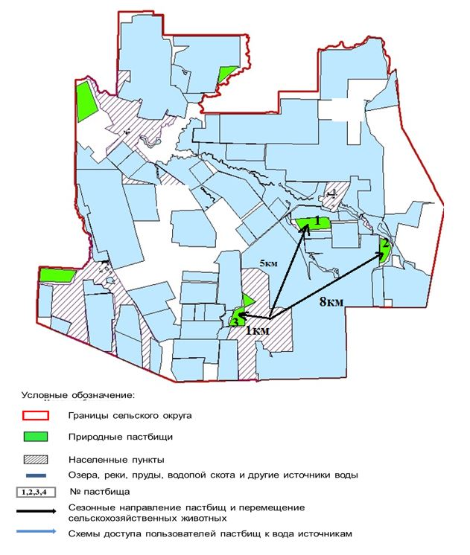

Приложение 137
к Плану по управлению
пастбищами и их
использованию по району
Бәйтерек на 2021-2022 годы
Схема (карта) с обозначением внешних и внутренних границ и площадей пастбищ, необходимых для удовлетворения нужд населения для выпаса сельскохозяйственных животных личного подворья, в зависимости от местных условий и особенностей Щаповского сельского округа района Бәйтерек

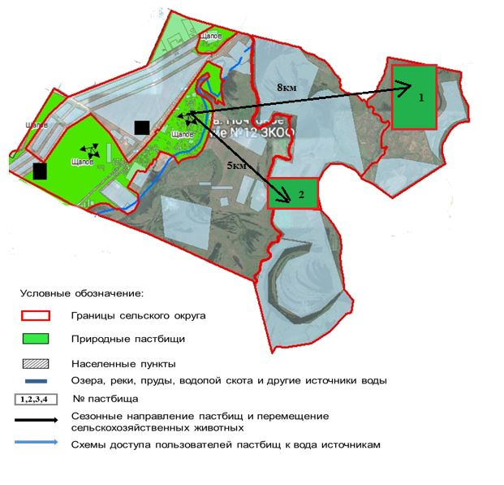

Приложение 138
к Плану по управлению
пастбищами и их
использованию по району
Бәйтерек на 2021-2022 годы
Схема (карта) с обозначением внешних и внутренних границ и площадей пастбищ, необходимых для удовлетворения нужд населения для выпаса сельскохозяйственных животных личного подворья, в зависимости от местных условий и особенностей Янайкинского сельского округа района Бәйтерек

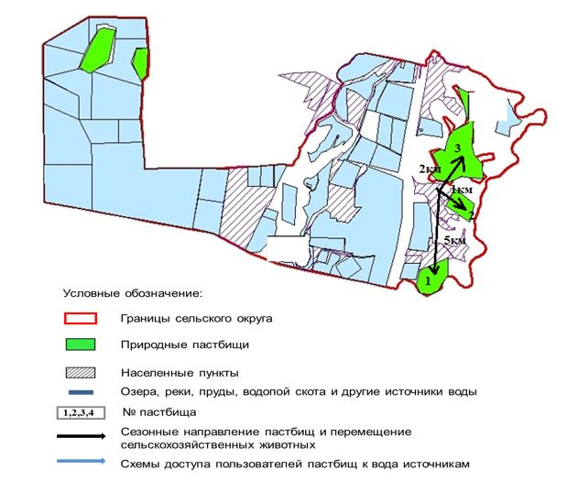

Приложение 139
к Плану по управлению
пастбищами и их
использованию по району
Бәйтерек на 2021-2022 годы
Схема (карта) с обозначением внешних и внутренних границ и площадей пастбищ, необходимых для удовлетворения нужд населения для выпаса сельскохозяйственных животных личного подворья, в зависимости от местных условий и особенностей Январцевского сельского округа района Бәйтерек

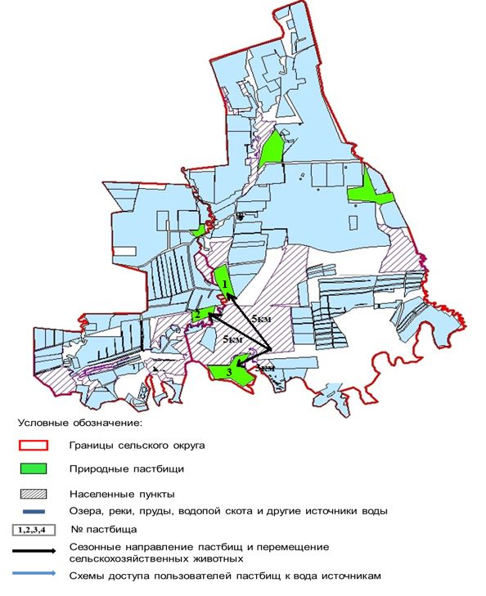

© 2012. РГП на ПХВ «Институт законодательства и правовой информации Республики Казахстан» Министерства юстиции Республики Казахстан

